Pannenkoeken met krabsalade
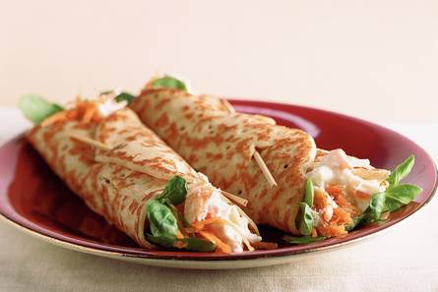

Ingrediënten:
- 1 blikje krab (170 g)
- 1 grote winterwortel geraspt
- 1 pak pannenkoeken naturel (8 stuks)
- 1 zakje veldsla (75 g)
- 2 bakjes krabsalade (a 200 g)

Bereiden:
Krab laten uitlekken. Wortel schoonmaken en raspen. Pannenkoeken verwarmen volgens gebruiksaanwijzing en onder aluminiumfolie warm houden. Aan tafel pannenkoeken vullen met achtereenvolgens veldsla, geraspte wortel, krabsalade en krab. Pannenkoeken oprollen.

